Сказки и загадки для детей

Сборник творческих работ студентов 3-го курса
Факультета РФ и СГН

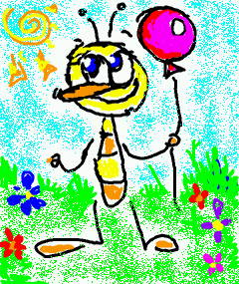

Уссурийск, 2011г

УДК 82

Сказки и загадки для детей. Сборник сказок и загадок. / Сост. Верхотурова Мария Анатольевна. – Уссурийск, 2011. – 52 с. – ил.

Рисунки: Рыборенко Евгении, Волоховой Татьяны.
Иллюстрации – клипы Microsoft Word 2007.

2011

